FARETE
2022. szeptember 7-8.
Bologna
https://farete.confindustriaemilia.it/en/home?uniq=13f928d00d0dfccbc8ea87bfe919d6876

A Farete a Confindustria Emilia, vagyis az emilíai régiós gyáriparos szövetség által szervezett kétnapos rendezvény, amelynek célja a térségbeli olasz vállalkozások kapcsolatépítésének támogatása, erősítése, valamint nemzeti és nemzetközi üzleti lehetőségeiket felkutatása. A rendezvényen szinte minden szektor képviselteti magát, Az elmúlt kiállításra jellemzően a szolgáltatási szektorból (14%), a digitalizáció területéről (13%), illetve gépiparból (12%) és a mechatronika területéről (8%) érkeztek vállalatok.
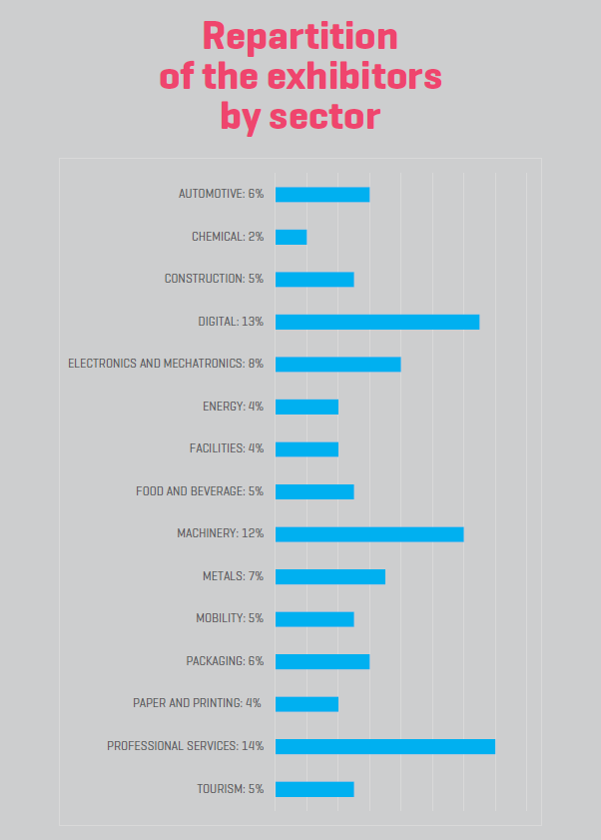
Megjelenési lehetőségek:
Azokat a magyar vállalkozásokat, akik a különböző technológiák és termékek vásárlása iránt érdeklődnek és legalább 3 olyan olasz céget beazonosítanak a Nemzetközi Klubból (a weboldalról), akikkel felvennék a kapcsolatot, a Confindustria Emilia szövetség 1 vagy 2 éjszakára vendégül látja. Továbbá egy fő részére 400 eurós utazási hozzájárulást biztosít.
A Milánói Főkonzulátus közbenjárására a magyar vállalkozások 50%-os kedvezményt kapnak a stand díjából.
A tagsággal nem rendelkező cégek például egy 6 m²-es standot 3.150 euró + ÁFA költséggel tudnak igénybe venni (ebből kerül levonásra az 50%).
Mindkét, fent jelzett megjelenés esetén a magyar cégeknek lehetőségük van B2B találkozók keretein belül a tapasztalatok megosztására, cseréjére és kapcsolatépítésre.
A legutóbbi rendezvényen 30 ezer m²-en összesen 650 kiállító jelent meg, 94 workshop és közel 1.000 B2B zajlott le.
A vásáron 25 olaszországi és külföldi jogi szakértő áll rendelkezésre, hogy segítse a cégeket a nemzetközi üzleti projektjükben. Az úgynevezett „Adó- és Jogi Globális Szolgáltatások” nevű szolgáltatás keretén belül a résztvevőknek lehetőségük nyílik személyes tanácsadás egyeztetésére adózási, jogi kérdésekben.
Innovation Wind néven bemutatkozási lehetőség nyílik, ahol a vállalkozók tapasztalataikat megosztva visszajelzést és hasznos javaslatokat tudnak adni a holnap azon vállalkozói számára, akik innovatív projektjeiket mutatják be.
A rendezvény ideje alatt, az első napon, vagyis szeptember 7-én délelőtt az éves közgyűlést tartják, szeptember 7-én délután és szeptember 8-án lesz lehetőség a kapcsolatfelvételre.
Az alábbi linken megtalálhatók azok a cégek, amelyek eddig érdeklődtek az Olaszországon kívüli cégekkel való kapcsolatfelvétel iránt, valamint azok a cégek, amelyek az olasz technológia és termékek beszerzése iránt érdeklődnek:
https://farete.confindustriaemilia.it/international-club
Amennyiben van olyan cég, amellyel szívesen felvenné a kapcsolatot, vagy további részletre kíváncsi, kérem jelezze felénk az alábbi elérhetőségek bármelyikén:
- telefon: 0039 348 6905735 (Kiss Edit külgazdasági attasé)
- e-mail: edit.kiss@mfa.gov.hu, trade.mil@mfa.gov.hu

